**Placa 5: Via**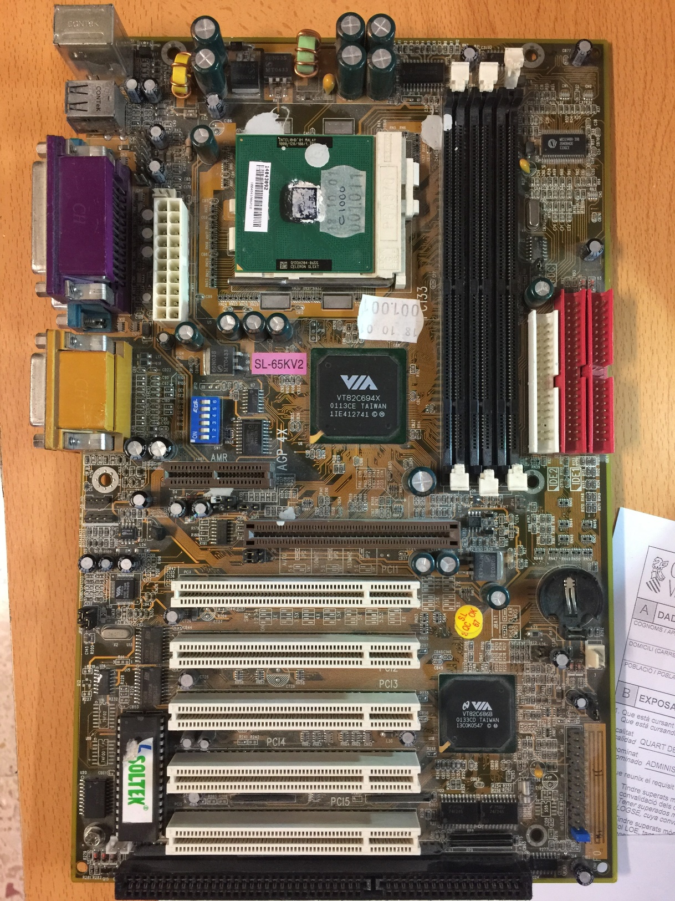

Placa base

Ejercicio 1

* La marca de la placa base es VIA y el modelo SL-65KV2
* Tiene 3 zócalos de memoria
* Sí, todos los zócalos son iguales
* Tiene 8 slots de expansión: 1 bus eisa, 5 PCI, 1 AGP, 1 PC1e ¿x1 lane?
* No tiene disipador en el puente sur

Conectores internos

Ejercicio 1

* Tiene un conector de corriente ATX 20p

Ejercicio 2

* Tiene un conector de ventilador de 3 pines

Ejercicio 3

* Tiene 2 conectores IDE de 40p y 1 conector IDE de 34p

1 cabezera de audio analógico??